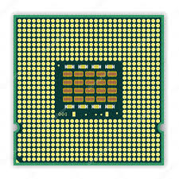**Υλικό (Hardware) του Υπολογιστή**

**Επεξεργαστής (ή Κεντρική Μονάδα Επεξεργασίας):** Ο επεξεργαστής βρίσκεται τοποθετημένος πάνω στη [μητρική πλακέτα](http://www.it.uom.gr/project/mycomputer/m_board/Default.htm) (motherboard). Εκτελεί ένα μεγάλο μέρος από τη δουλειά του υπολογιστή και δεδομένα φτάνουν και φεύγουν από τον επεξεργαστή συνεχώς. Δέχεται εντολές επεξεργασίας δεδομένων, που πρέπει να εκτελέσει. Συνεπώς, μπορούμε να πούμε ότι η δουλειά του είναι να κάνει πράξεις και να μεταφέρει δεδομένα. Ο επεξεργαστής παρομοιάζεται με τον ανθρώπινο εγκέφαλο εφόσον εκτελεί πράξεις, επικοινωνεί με όλες τις μονάδες του υλικού και τις συντονίζει προκειμένου να εκτελούνται οι εντολές των χρηστών του υπολογιστή.

Η *ιστορία* των επεξεργαστών ξεκινά το 1971, όταν μια μικρή και άγνωστη εταιρία, η Intel για πρώτη φορά ένωσε πολλά transistors, σχηματίζοντας την πρώτη κεντρική μονάδα επεξεργασίας, ένα chip που ονομάστηκε 4004. Πριν από την εμφάνιση του επεξεργαστή, οι εργασίες εκτελούνταν από τρανζίστορς και ακόμα πιο πριν από λυχνίες κενού (κοινές λάμπες δηλαδή.

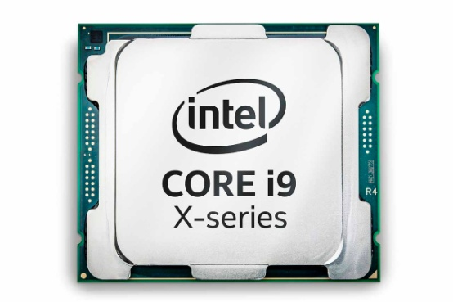Αρχικά, οι επεξεργαστές είχαν κατασκευαστεί με ένα ενιαίο *πυρήνα* που έκανε όλη τη «σκληρή» δουλειά. Με την πρόοδο, όμως, της τεχνολογίας που έφερε την ανάγκη για περισσότερη επεξεργαστική ισχύ, διαπιστώθηκε πως ένας πυρήνας δεν μπορούσε ποια να ανταπεξέλθει. Το πρόβλημα αυτό ήρθαν να αντιμετωπίσουν οι πολυπύρηνοι επεξεργαστές. Κάθε πυρήνας είναι ουσιαστικά ένας *εντελώς νέος επεξεργαστής*, έτσι με την προσθήκη ενός επιπλέον πυρήνα η δύναμη του επεξεργαστή θεωρητικά διπλασιάζεται. Βέβαια στην πράξη τα πράγματα δεν είναι τόσο απλά, γιατί πολλές εφαρμογές δεν έχουν τη δυνατότητα να εκμεταλλευτούν όλους τους πυρήνες που μπορεί να διαθέτει το σύστημά σας. Όμως η ουσιαστική προσφορά των πολλών πυρήνων γίνεται ολοένα και πιο εμφανής με τις νεότερες εφαρμογές, οι οποίες τους αξιοποιούν καλύτερα. Οι σημερινοί επεξεργαστές διαθέτουν από 3 έως 9 πυρήνες ,ενισχύοντας την ταχύτητα του επεξεργαστή. Η ταχύτητα του επεξεργαστή μετριέται σε Hz (Hertz).

Πάνω στον επεξεργαστή τοποθετείται η ψύκτρα, ένα είδος ατομικού ανεμιστήρα, η οποία διατηρεί δροσερό τον επεξεργαστή προκειμένου να μην καεί.

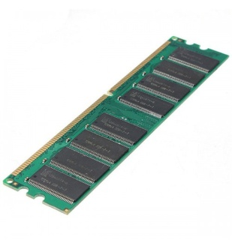 **Μνήμη RAM & ROM:** H μνήμη **RAM** είναι ολοκληρωμένο κύκλωμα (τσιπ) το οποίο τοποθετείται πάνω στη μητρική πλακέτα. Ο ρόλος της **RAM** είναι να φορτώνει (με κλικ του χρήστη) όλα τα προγράμματα, τις εφαρμογές και τα αρχεία που επιθυμεί ο χρήστης. Με απλά λόγια οποιοδήποτε πρόγραμμα ή αρχείο βλέπουμε στην οθόνη του υπολογιστή μας είναι φορτωμένο στη μνήμη RAM. Βασική ιδιότητα της RAM είναι πως αποθηκεύει προσωρινά δηλ. ώσπου ο χρήστης να «κλείσει» το πρόγραμμα ή το αρχείο. Επίσης η RAM αδειάζει τελείως όταν ο υπολογιστής κλείσει. Κάθε φορά που ανοίγει ο υπολογιστής η μνήμη RAM είναι άδεια.

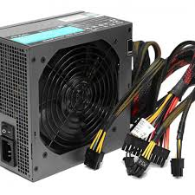Η μνήμη [ROM](https://el.wikipedia.org/wiki/ROM_(%CE%BC%CE%BD%CE%AE%CE%BC%CE%B7)) (Read Only Memory) είναι και αυτή ένα ολοκληρωμένο κύκλωμα πάνω στη μητρική πλακέτα. Σε αντίθεση με τη RAM, έχει έτοιμο περιεχόμενο, πάντα από τον κατασκευαστή του συστήματος, και χρησιμεύει, συνήθως, για την εκκίνηση λειτουργίας του συστήματος ([BIOS](https://el.wikipedia.org/wiki/BIOS)), μόλις αυτό αρχίσει να τροφοδοτείται με ρεύμα. Την ROM την διαβάζουμε μόνο αλλά δεν μπορούμε να αποθηκεύσουμε σε αυτήν.

**Τροφοδοτικό:** το τροφοδοτικό είναι μία εσωτερική ηλεκτρονική συσκευή, η οποία εκτελεί δύο εργασίες:

* Μετατρέπει το εναλλασσόμενο ρεύμα της πρίζας (δηλ. του δικτύου της ΔΕΗ) σε συνεχές γιατί ο υπολογιστής απαιτεί συνεχές σταθερό ηλεκτρικό ρεύμα για να λειτουργήσει.
* Μειώνει την τάση του ρεύματος από τα 220 V στα 3,3 V (επεξεργαστές), 5 V (μητρική πλακέτα, κάρτες) και 12 V (μοτέρ).

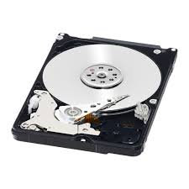 **Σκληρός δίσκος:** Ο σκληρός δίσκος αποτελεί ένα μαγνητικό μέσο μόνιμης αποθήκευσης δεδομένων και αρχείων. Ένας σκληρός δίσκος αποθηκεύει μεγάλες ποσότητες δεδομένων και η χωρητικότητα των σκληρών δίσκων που κυκλοφορούν στο εμπόριο ξεκινά από τα 500 [GB](https://el.wikipedia.org/wiki/Gigabyte) και φτάνει έως τα 6 [ΤΒ](https://el.wikipedia.org/wiki/Byte).

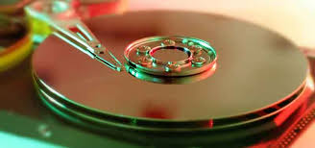Ένας σκληρός δίσκος αποτελείται από:

* **μαγνητικούς δίσκους** κατασκευασμένους από [μέταλλο](https://el.wikipedia.org/wiki/%CE%9C%CE%AD%CF%84%CE%B1%CE%BB%CE%BB%CE%B1) ή [πλαστικό](https://el.wikipedia.org/wiki/%CE%A0%CE%BB%CE%B1%CF%83%CF%84%CE%B9%CE%BA%CF%8C) και επικαλυμμένους από ένα λεπτό στρώμα [οξειδίου του σιδήρου](https://el.wikipedia.org/wiki/%CE%9F%CE%BE%CE%B5%CE%AF%CE%B4%CE%B9%CE%BF_%CF%84%CE%BF%CF%85_%CF%83%CE%B9%CE%B4%CE%AE%CF%81%CE%BF%CF%85) ή άλλο μαγνητικό υλικό.
* τον **άξονα κίνησης** γύρω από τον οποίο περιστρέφονται οι μαγνητικοί δίσκοι με την ίδια ταχύτητα.
* **κεφαλές ανάγνωσης/εγγραφής** επάνω σε βραχίονες πάνω και κάτω από κάθε επιφάνεια δίσκου, που μετακινούνται εμπρός-πίσω. Ο συνδυασμός της κίνησης των βραχιόνων με την κίνηση των δίσκων, επιτρέπουν στις κεφαλές να έχουν πρόσβαση σε όλα τα σημεία των δίσκων.

Ο πρώτος σκληρός δίσκος κατασκευάστηκε το 1956, ζύγιζε πάνω από 1 τόνο, ήταν μεγαλύτερος από ένα ψυγείο και είχε χωρητικότητα 5 ΜΒ! Σήμερα κυκλοφορούν νέας τεχνολογίας σκληροί δίσκοι SSD (στερεάς κατάστασης), οι οποίοι είναι πιο γρήγοροι από τους κοινούς σκληρούς δίσκους και καταναλώνουν πολύ λιγότερο ρεύμα. Ο σκληρός δίσκος βρίσκεται κλεισμένος σε σιδερένιο κουτί χωρίς αέρα διότι ακόμη και ένας κόκκος σκόνης μπορεί να τον καταστρέψει. Ο σκληρός δίσκος συνδέεται μέσω καλωδίων με την μητρική πλακέτα και το τροφοδοτικό.

**Εκτυπωτής**: Ο **εκτυπωτής** (*printer*) είναι [συσκευή εξόδου](https://el.wikipedia.org/wiki/%CE%A3%CF%85%CF%83%CE%BA%CE%B5%CF%85%CE%AE_%CE%B5%CE%BE%CF%8C%CE%B4%CE%BF%CF%85)  του υπολογιστή, η οποία έχει ως σκοπό την μόνιμη αποτύπωση (*εκτύπωση*) των πληροφοριών που έχουν δημιουργηθεί από τη χρήση [λογισμικού](https://el.wikipedia.org/wiki/%CE%9B%CE%BF%CE%B3%CE%B9%CF%83%CE%BC%CE%B9%CE%BA%CF%8C), σε ένα φυσικό μέσο (συνήθως σε χαρτί). Οι πρώτοι υπολογιστές δεν διέθεταν οθόνη αλλά εκτυπωτές *ακίδων* ,οι οποίοι εμφάνιζαν το αποτέλεσμα σε χαρτί. Οι σύγχρονοι εκτυπωτές διαθέτουν δική τους RAM και διακρίνονται στις παρακάτω κατηγορίες:

* Εκτυπωτές ψεκασμού μελάνης (injet printers). Είναι αρκετά φτηνοί εκτυπωτές με σχετικά καλή ποιότητα εκτύπωσης. Ωστόσο η αγορά μελανιών είναι δαπανηρή και δεν επισκευάζονται όταν χαλάσουν. Επίσης δημιουργούν μουντζούρα όταν «πιάσουμε» το εκτυπωμένο κείμενο πριν στεγνώσει.
* Εκτυπωτές Laser (λέιζερ). Είναι ακριβοί εκτυπωτές τόσο στην αγορά τους όσο και στην αγορά των μελανιών, ειδικά των έγχρωμων. Όμως η ποιότητα της εκτύπωσης και η ταχύτητα είναι εξαιρετική.
* Τρισδιάστατοι εκτυπωτές. Δεν εκτυπώνουν σε χαρτί αλλά δημιουργούν τρισδιάστατα σχέδια, μακέτες και φαγητά.

**Οθόνη – Κάρτα οθόνης (ή κάρτα γραφικών):** Η οθόνη είναι η κυριότερη μονάδα εξόδου του υπολογιστή και παρουσιάζει πληροφορίες και αρχεία στο χρήστη. Οι πρώτες οθόνες ήταν μονόχρωμες (κίτρινες ή πράσινες), στη συνέχεια εξελίχθηκαν σε ασπρόμαυρες (άσπρα γράμματα σε μαύρο φόντο) και τέλος κατασκευάστηκαν οι έγχρωμες οθόνες. Οι πρώτες έγχρωμες οθόνες αποτύπωναν μόνο 16 διαφορετικά χρώματα. Ωστόσο οι σύγχρονες οθόνες αποτυπώνουν περισσότερο από 1 δισεκατομμύριο διαφορετικά χρώματα και διατίθενται σε διάφορα μεγέθη (19, 21, 22, 24 ίντσες). Οι οθόνες διακρίνονται σε δυο είδη: υγρών κρυστάλλων (σε κινητά τηλέφωνα, κομπιουτεράκια) και πλάσματος (σε τηλεοράσεις). Η τεχνολογία των οθονών πλάσματος είναι ανώτερη της αντίστοιχης των υγρών κρυστάλλων. Η οθόνη συνεργάζεται στενά με την κάρτα γραφικών.

Οι πρώτες κάρτες γραφικών ήταν μονόχρωμες και στη συνέχεια έγχρωμες. Οι σύγχρονες κάρτες γραφικών διαθέτουν δικό τους μικροεπεξεργαστή και μνήμη RAM προκειμένου να εκτελούν τις εργασίες τους ταχύτατα. Ο ρόλος της κάρτας γραφικών είναι να εμφανίζει τα γραφικά (τις εικόνες δηλαδή) στην οθόνη. Οι σύγχρονες κάρτες γραφικών διαθέτουν και δική τους ψύκτρα (ανεμιστηράκι).

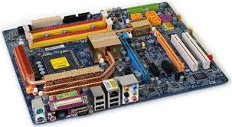**Μητρική Πλακέτα:** Η Μητρική πλακέτα (motherboard) μπορεί να παρομοιαστεί με το ανθρώπινο κεντρικό νευρικό σύστημα καθώς ο ρόλος της είναι να συνδέει και να φροντίζει για την επικοινωνία όλων των μονάδων του υλικού. Αποτελείται από **υποδοχές** για διάφορες κάρτες (γραφικών, ήχου, μνήμης RAM και ROM, δικτύου), τον **επεξεργαστή** και **υποδοχές** για εκτυπωτή, σαρωτή, flash-memory κλπ.

**CD/DVD:** Το cd πρωτοεμφανίστηκε στην αγορά το 1982 και παραμένει ως σήμερα το επίσημο μέσο αποθήκευσης μουσικής και τραγουδιών. Η μέγιστη χωρητικότητα του φτάνει τα 900 ΜΒ (ή 80 λεπτά ασυμπίεστου ήχου). Το dvd είναι η εξέλιξη του cd εφόσον χρησιμοποιεί παρόμοια τεχνολογία ανάγνωσης και εγγραφής. Ωστόσο το dvd διαθέτει μεγαλύτερη χωρητικότητα (εως 17 GB) γι’αυτό και αποτελεί το ιδανικότερο μέσο για αποθήκευση βίντεο και ταινιών. Το dvd δε διαφέρει εμφανισιακά με το cd∙ η διαφορά τους εντοπίζεται στη χωρητικότητα τους. Αυτό συμβαίνει γιατί στο dvd τα δεδομένα γράφονται πιο πυκνά και πιο κοντά μεταξύ τους σε αντίθεση με το cd. Τόσο στα cd όσο και στα dvd, η εγγραφή ή η ανάγνωση δεδομένων πραγματοποιείται με την ακτίνα laser, η οποία καίει την επιφάνεια τους.

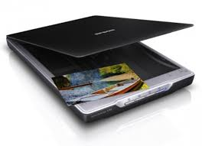Σαρωτής: ο σαρωτής αποτελεί μια εξωτερική συσκευή εισόδου, η οποία είναι υπεύθυνη για τη μετατροπή των εικόνων, των φωτογραφιών και των κειμένων σε ηλεκτρονική μορφή προκειμένου να τις επεξεργαστεί ο υπολογιστής (αποθήκευση, αποστολή, μετατροπή). Η διαδικασία αυτή ονομάζεται **ψηφιοποίηση** και επιτελεί ένα πολύ σημαντικό έργο. Με απλά λόγια η **ψηφιοποίηση** είναι η *μετατροπή* των αναλογικών εγγράφων ή εικόνων (δηλ. χειρόγραφων) σε ψηφιακή μορφή προκειμένου να έχουν τη δυνατότητα οι χρήστες να τα επεξεργαστούν και να τα αποθηκεύσουν.